Меры безопасности, рекомендации во время
зимней рыбалки
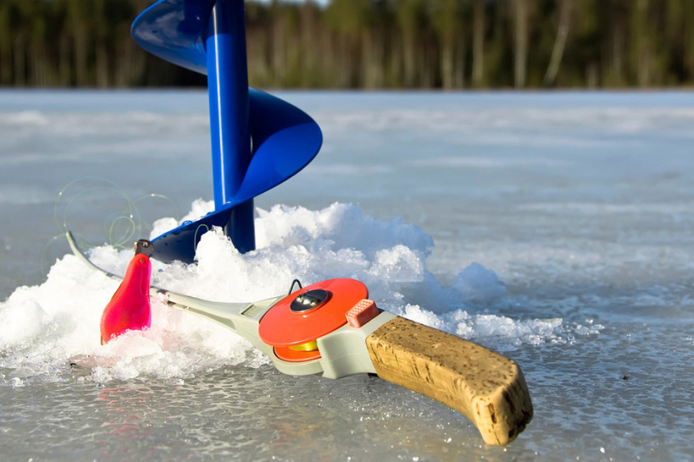
Зимняя рыбалка! Для одних это повод посидеть в тишине со своими мыслями, для других проявить максимальную активность, сверля белое покрывало замерзшего озера. И в том и в другом случае, цель одна – общение с природой. Однако о безопасности забывать нельзя, чтобы исключить несчастные случаи. Для начала необходимо тщательно подготовиться перед поездкой.
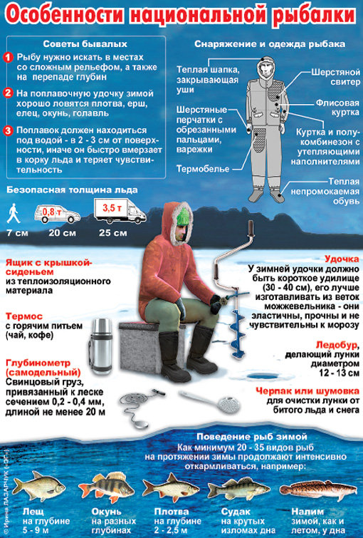
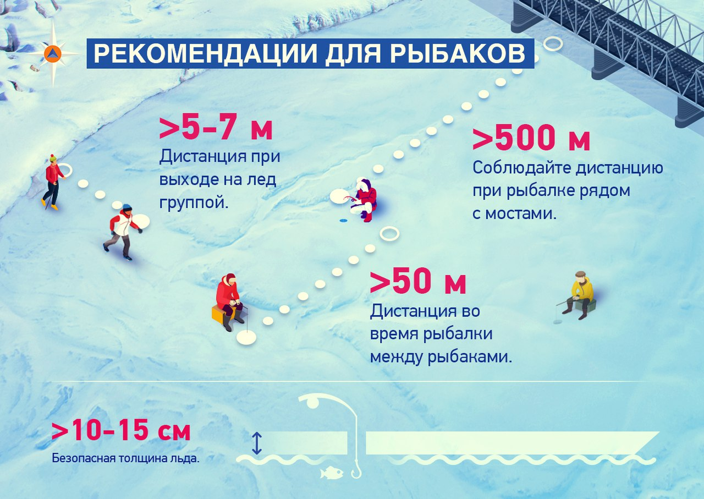
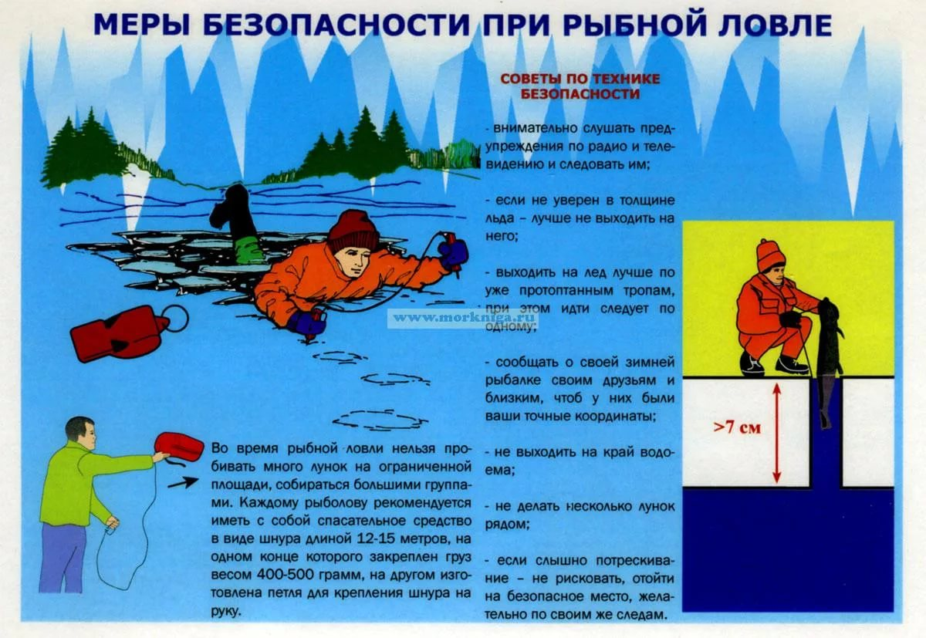
Информацию, с использованием информации из свободных источников, подготовила: государственный инспектор по маломерным судам Сургутского инспекторского отделения ФКУ «Центр ГИМС МЧС России по ХМАО – Югре» Жукова Наталья.

